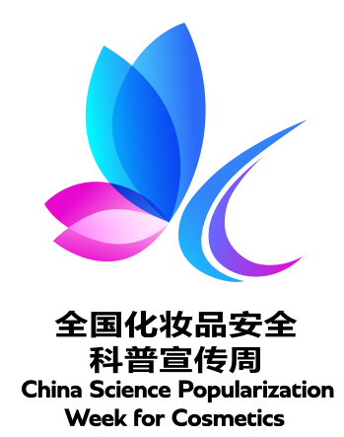 **【松山湖化妆品安全科普宣传】**

## 新《化妆品监督管理条例》有哪些变化？

**什么是化妆品？**《化妆品监督管理条例》自2021年1月日起施行

化妆品是以涂擦、喷洒或者其他类似方法，施用于皮肤、毛发、指甲、口唇等人体表面，

以清洁、保护、美化、修饰为目的的日用化学工业产品。

化妆品与我们的日常生活息息相关，我们日常用的**洗发水、沐浴露、洗面奶、面霜，粉底**

**、口红**等都属于化妆品。宣称**有美白等功效的香皂**也属于化妆品。

**化妆品如何分类？**

化妆品分为**特殊化妆品**和普通化妆品。用于**染发、烫发、祛斑美白、防晒，防脱**发的化妆品以及宣称新功效的化妆品为特殊化妆品。特殊化妆品以外的化妆品为**普通化妆品**。

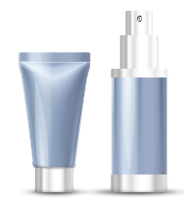

**化妆品网络经营规定**

化妆品标签禁止标注下列内容: (一) 明示或者暗示具有医疗作用的内容: (二) 虚假或者引人误解的内容:三)违反社会公序良俗的内容: (四) 法律、行政法规禁止标注的其他内容。

化妆品电子商务平台经营者应当**对平台内化妆品经营者进行实名登记**，承担平台内化妆品经营者管理责任，发现平台内化妆品经营者有违反本条例规定行为的，应当及时制止并报告电子商务平台经营者所在地省、自治区、宜辖市药品监督管理部门:发现严重违法行为的，应当立即停止向违法的化妆品经营者提供电子商务平台服务。

化妆品标签禁止标注下列内容:

（一）明示或者暗示**具有医疗作用**的内容:

（二）虚假或者引人误解的内容:

（三）违反社会公序良俗的内容:

 （四） 法律、行政法规禁止标注的其他内容。

**化妆品标签要求**

化妆品标签禁止标注下列内容: (一) 明示或者暗示具有医疗作用的内容: (二) 虚假或者引人误解的内容:三)违反社会公序良俗的内容: (四) 法律、行政法规禁止标注的其他内容。

**化妆品网络经营规定**

化妆品标签禁止标注下列内容: (一) 明示或者暗示具有医疗作用的内容: (二) 虚假或者引人误解的内容:三)违反社会公序良俗的内容: (四) 法律、行政法规禁止标注的其他内容。

化妆品电子商务平台经营者应当**对平台内化妆品经营者进行实名登记**，承担平台内化妆品经营者管理责任，发现平台内化妆品经营者有违反本条例规定行为的，应当及时制止并报告电子商务平台经营者所在地省、自治区、宜辖市药品监督管理部门:发现严重违法行为的，应当立即停止向违法的化妆品经营者提供电子商务平台服务。

🖝化妆品集中交易市场，英容美发机构、宾馆等场所经营使用化妆品有要求？

化妆品集中交易市场开办者、展销会举办者应当审查入场化妆品经营者的市场主体登记证明，承担入场化妆品经营者管理责任。

**美容美发机构、宾馆**等在经营中使用化妆品或者为消费者提供化妆品的，应当履行化妆品经营者义务。**化妆品经营者不得自行配置化妆品。**

🖝

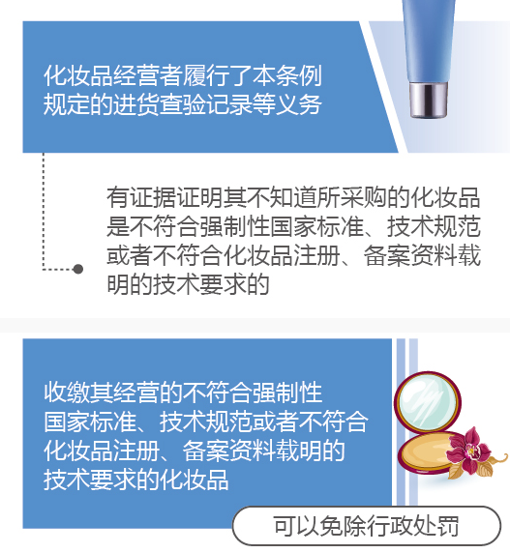

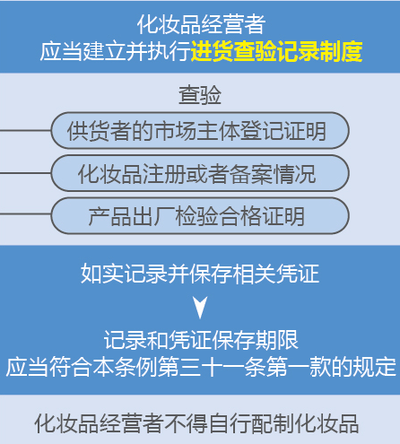

**化妆品经营者免责条款**

